ЧЕЛЯБИНСКАЯ ОБЛАСТЬ

АДМИНИСТРАЦИЯ
ЗЛАТОУСТОВСКОГО ГОРОДСКОГО ОКРУГА
РАСПОРЯЖЕНИЕ

12.09.2025 г. | № | 3265-р/АДМ
г.Златоуст
О присвоении звания «Ветеран года»

В целях исполнения решения Собрания депутатов Златоустовского городского округа от 08.10.2010 г. № 70-ЗГО (в редакции от 25.12.2024 г.
№ 64-ЗГО) «Об утверждении Положения о звании «Ветеран года», рассмотрев ходатайства местной организации Челябинского регионального отделения Всероссийской общественной организации ветеранов (пенсионеров) войны, труда, Вооруженных сил и правоохранительных органов Златоустовского городского округа на граждан, претендующих на присвоение звания «Ветеран года» в 2025 году, принимая во внимание значительный вклад претендентов
на присвоение звания «Ветеран года» в развитие ветеранского движения,
в нравственное воспитание молодежи:
1. Присвоить звание «Ветеран года» в 2025 году следующим лицам:
Енбахтовой Людмиле Павловне;
Танцыревой Раисе Федоровне.
2. Управлению социальной защиты населения Златоустовского городского округа осуществить единовременные денежные выплаты
лицам, указанным в пункте 1 настоящего распоряжения, в размере 10 000,00
(десять тысяч) рублей каждому.
3. Финансирование расходов на осуществление единовременных денежных выплат произвести за счет средств бюджета Златоустовского городского округа в рамках муниципальной программы Златоустовского городского округа «Социальная защита населения Златоустовского городского округа», утвержденной постановлением Администрации Златоустовского городского округа от 28.11.2019 г. № 461-П (в редакции от 11.07.2025 г.
№ 236-П/АДМ).
4. Пресс-службе Администрации Златоустовского городского округа (Семёнова А.Г.) опубликовать настоящее распоряжение в газете «Златоустовский рабочий» и разместить на официальном сайте Златоустовского городского округа в сети «Интернет».
5. Организацию выполнения настоящего распоряжения возложить
на исполняющего обязанности начальника Управления социальной защиты населения Златоустовского городского округа Шахову Н.В.
6. Контроль завыполнением настоящего распоряжения оставляю
за собой.

Заместитель Главы Златоустовского городского округа по социальным вопросам | 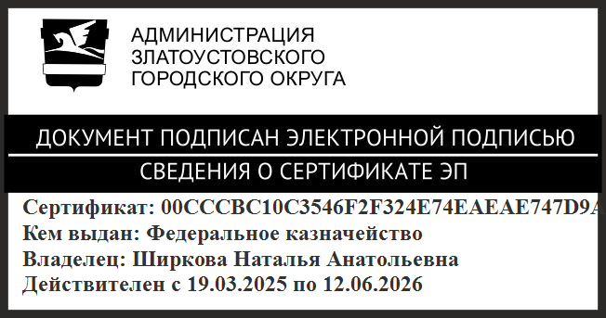 | Н.А. Ширкова

